**5.SINIF KÜLTÜR VE MİRAS LABİRENT BULMACA ETKİNLİĞİ**

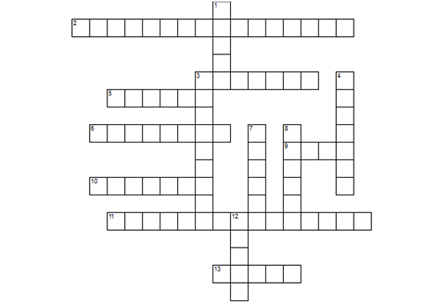

**Yukarıdan Aşağıya**

1. Urartuların başkentidir?

3. Hititlerde kraliçeye verilen unvandır?

4. Friglerin yığma tepe şeklinde yaptıkları mezarlardır?

7. Yüz senelik zaman dilimidir?

8. Hititlerde bulunan danışma meclisine verilen isimdir?

12. Geçmişte yaşanan olayları yer ve zaman göstererek, neden-sonuç ilişkisi içinde inceleyen bilim dalıdır?

**Soldan Sağa**

2. Tarihi devirleri başlatan olaydır?

3.Frig halısına verilen isimdir?

5.Friglerin yaptıkları çengelli iğneye verilen isimdir?

6. Hititlerin başkentidir?

9. Hititlerin tanrılarına hesap vermek için yazdıkları yıllıklardır?

10. Friglerin başkentidir?

11. Tarihte bilinen ilk yazılı antlaşmadır?

13. Hz. İsa’nın doğumu. Tarihin 0 noktasıdır?

derskitabicevaplarim.com